EXPORTADOR DE INVENTARIOS AWX EN PYTHON
Exporta un inventario de AWX a fichero CSV o YAML y lo sube a Gitlab.

DIAGRAMA DE CLASES
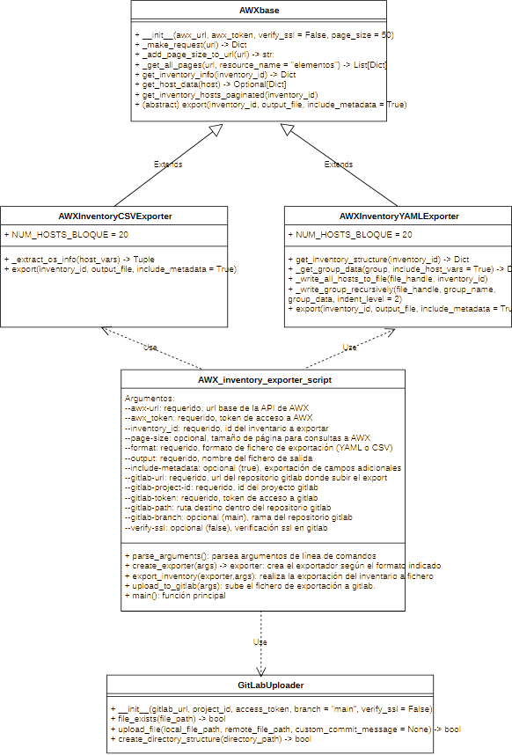

Estructura de archivos del proyecto:
awx_exporter_package/
├── docs/ # Documentación del proyecto
│ ├── Exportador de Inventarios AWX - Descripción.odt # Archivo de documentación
│ ├── AWX_inventory_exporter.drawio # Diagrama de clases en draw.io
│ ├── AWX_inventory_exporter.drawio.svg # Diagrama de clases en svg
│ └── README.md # Documentación principal
├── __init__.py
├── config.py
├── awx_base.py
├── gitlab_uploader.py
├── awx_csv_exporter.py
├── awx_yaml_exporter.py
└── AWX_inventory_export_script.py

DESCRIPCIÓN DE LAS CLASES

1. AWXBase - Funcionalidad común
- Conexión y autenticación con AWX
- Manejo de paginación
- Peticiones HTTP con manejo de errores
- Obtención de información básica de inventarios y hosts

2. GitLabUploader - Subida a GitLab
- Manejo de archivos en GitLab (crear/actualizar)
- Verificación de existencia de archivos
- Codificación base64 y mensajes de commit

3. AWXInventoryCSVExporter - Exportación a CSV
- Hereda de AWXBase
- Extracción específica de información de SO
- Generación de CSV con metadatos opcionales

4. AWXInventoryYAMLExporter - Exportación a YAML
- Hereda de AWXBase
- Generación de inventarios compatibles con Ansible
- Escritura paginada para optimizar memoria

5. Scripts principales - Interfaces de línea de comandos
- Manejo de argumentos específicos para cada caso de uso
- Validación y orquestación de las clases

Uso:
Los scripts pueden ejecutarse directamente o importar las clases para uso programático:
from awx_csv_exporter import AWXInventoryCSVExporter
from gitlab_uploader import GitLabUploader

# Uso programático
exporter = AWXInventoryCSVExporter(awx_url, token)
uploader = GitLabUploader(gitlab_url, project_id, token)

